Midas Gen在多层钢结构设计中的应用

任凯 尹成 屈荷叶 姚李龙 郭纯 任轩

西安西矿环保科技有限公司 西安 710000

摘要：通过介绍用Midas Gen计算某多层钢支架的过程，建立有限元模型，对结构进行静力分析、稳定分析，从结构设计的角度提出建立多层钢支架的安全有效方法。Midas Gen软件能够快速的进行钢结构分析及设计，比较准确的表现钢结构中的各个受力性能，有助于对多层钢支架结构安全性的整体把控。

关键词：Midas Gen软件 多层钢结构 稳定性 应力

1. 引言

在《钢结构设计标准》中将6层以下、总高度小于40m的工业建筑和10层以下、总高度小于24m的民用建筑定义为多层钢结构，超过上述高度的定义为高层钢结构[1]。在组成结构的体系的单元中，除框架形式比较明确外，支撑等形式比较丰富，从而导致多层钢结构具有受力情况复杂、支撑形式多变等特点，使用传统的计算方法计算多层钢结构的强度、稳定性等会凸显的较为复杂与繁琐，而结构有限元分析软件就可以完美解决这些问题，可以有效的分析类似受力复杂的钢结构。

1. 工程简介

某湿式电除尘器多层钢支架，高度H=30m，钢支架上为湿电本体，本体上为竖直烟囱，钢支架的基础平面跨距如图1所示

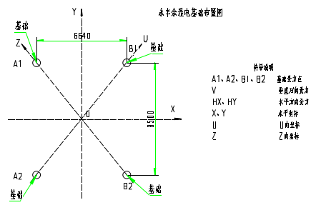

图1

荷载信息：烟囱风载荷按1.87KN/m2考虑；本体风载荷按1KN/m2考虑；

检修载荷为2KN/m2；雪载荷为0.45KN/m2。 结构类型为无侧移钢框架。使用Midas Gen软件来校核其钢支架强度及稳定性。

此多层钢结构柱顶垂直载荷如表1、表2所示

表1 固定载荷表

|  |  |  |  |
| --- | --- | --- | --- |
| A1（KN） | A2（KN） | B1（KN） | B2（KN） |
| 538 | 538 | 538 | 538 |

表2 活载荷表（检修、雪、风）

|  |  |  |  |
| --- | --- | --- | --- |
| A1（KN） | A2（KN） | B1（KN） | B2（KN） |
| 904 | 904 | 904 | 904 |

此多层钢结构在柱顶水平载荷如表3所示

表3 水平载荷表

|  |  |  |  |  |
| --- | --- | --- | --- | --- |
|  | A1（KN） | A2（KN） | B1（KN） | B2（KN） |
| ±X向 | ±117 |  |  | ±117 |
| ±Y向 |  | 117 | 117 |  |

1. 计算分析与结果分析
   1. Midas Gen软件计算分析

使用Midas Gen软件进行建模及有限元分析，共产生节点73个，梁单元166个，材料特性按照GB12（S）取值，型材特性选自数据库GB-YB05，自重由程序自动加载[2]。具体模型如图2所示。

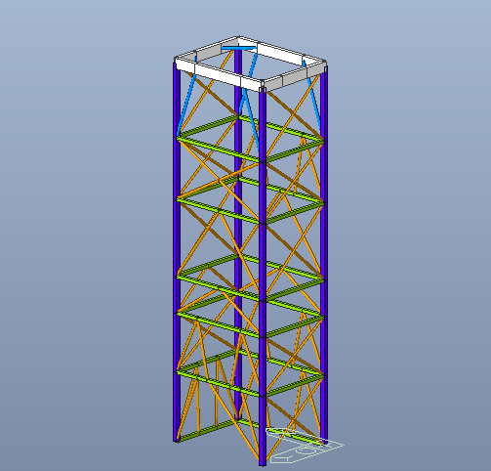

图2 Midas Gen建模三维布置图

在模型中添加相应垂直固定载荷、活载、风载荷等，荷载值参照表1、表2和表3，软件会生成符合标准的不同载荷组合工况。荷载组合工况如图3所示

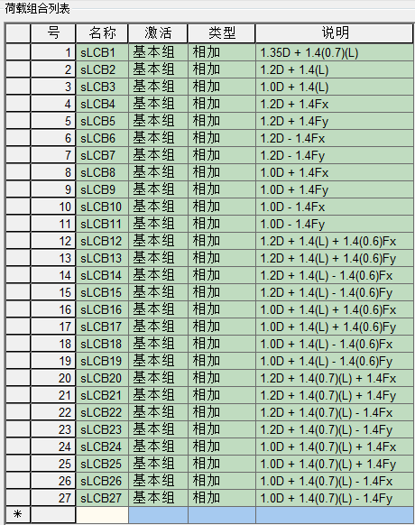

图3荷载组合

* 1. 计算结果分析

经过Midas Gen软件计算分析，在标准组合荷载工况下整体钢支架在X、Y方向上的最大位移如图4、图5所示，其中此钢结构在X向最大位移为32.6mm，根据钢结构设计标准中多层框架柱顶水平位移和层间相对位移不超过H/500。即30000/500=60mm，则此钢支架整体最大位移结果满足规范要求。

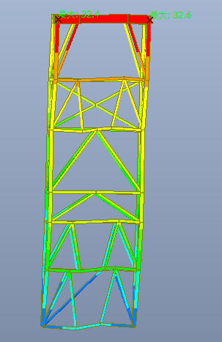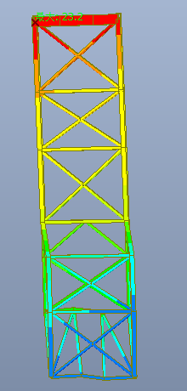

图4 X向位移 图5 Y向位移

在软件计算结果中可显示在标准荷载组合工况下各个梁、柱的应力情况，图6、为框架柱最大强度应力图及位置，图7为梁最大强度应力图及位置。其中柱的最大强度应力值为155.8N/mm2，梁的最大强度应力值为138.9 N/mm2，均小于许用应力215 N/mm2，满足应力要求。

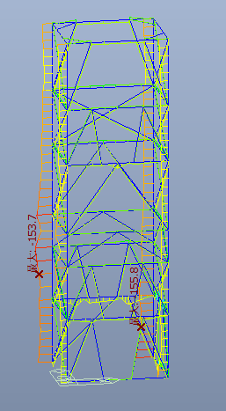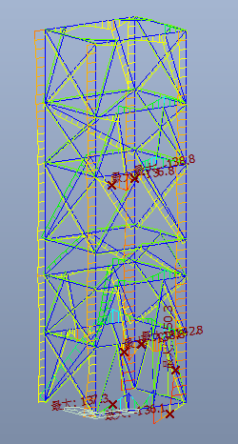

图6 图7

在Midas Gen钢结构设计中，软件选用最新的《钢结构设计标准 GB50017-2017》，通过整体计算各构件的详细计算结果（包含构件的强度计算、稳定性计算及长细比等）,直观的反映出结构所受应力分布[3]。从图6可以看出，框架柱第三层出现最大应力，该柱的输出计算结果分析如下：

净截面调整系数：c= 0.85

构件长度：l=2800

构件计算长度系数：μy= 0.99 μz= 0.99

构件计算长度：l0y= 2797.764 l0z= 2797.764

长细比验算：钢结构设计标准中柱构件长细比限值取[λ]= 100，此柱长细比为

λy = l0y / iy =20.495＜[λ]= 100

λz = l0z / iz =20.495＜[λ]= 100

故长细比满足规范要求；

柱强度验算分析：此柱按照压弯构件验算，由于此钢结构第三层处有设备进气口管道，所以此层在进气口管道处无法设置斜拉筋，从而导致此层柱构件产生较大弯矩，其验算过程为：

σ = N/An + My/(γy*Wny) + Mz/(γz*Wnz) =153.7 N/mm2≤ f=215 N/mm2

柱强度满足规范要求；

该柱稳定性能验算：分别进行y、z方向上的稳定性验算，y向稳定性验算：

N/(φyAf)+βmy My /(γyWy(1-0.8N/N'Ey)f）+ηβtz Mz/(φbz Wz f))= 0.60≤1.0

Z向稳定性验算：

N/(φz Af)+ηβty My/(φby Wy f)+βmz Mz/(γz Wz(1-0.8M/N' Ez)f)= 0.58≤1.0

均满足规范要求。

梁的应力分析结果：

从图7可以看出，梁第五层出现最大应力，此处由于靠近结构上部，水平力较大，但由于钢支架内包含设备，无法布置十字斜拉筋，只能布置如图所示的八字斜拉筋，这就导致了该梁受力情况复杂，包含轴向力及支撑点处的集中力、弯矩等。该梁的输出计算结果分析如下：

净截面调整系数：c= 0.85

梁构件长度：l=8500

梁强度验算分析：此梁按照纯弯构件验算，其验算过程为：

σ = My/(γy Wny) + Mz/(γz Wnz) = 138.9 N/mm2≤ f=215 N/mm2

梁强度满足规范要求；

该梁稳定性能验算：

My/(φbWyf) + Mz/(γzWzf) =0.70≤1.0

满足规范要求。

本多层钢结构由于空间上受限，本体斜拉筋大多只能布置为八字撑、人字撑，因此斜拉筋也会受到轴向压力[4]，故软件在验算时采取受拉、受压验算结果取包络值的方法，长细比验算时根据《钢结构设计标准》取限值150，符合实际要求，且计算结果均满足规范要求。

通过上述计算结果表明，此多层钢结构各个构件计算结果均满足规范标准要求。且Midas Gen软件在计算过程中对整体结构受力分析完整、准确，切合实际，计算过程严格遵循所参考的规范要求，从而保证了计算结果的安全性[5]。

1. 结束语
2. 对于多层钢结构，其受力复杂，支撑结构多样，手算无法完全考虑结构受力分配及分布，采用有限元法进行强度及稳定的分析是一种行之有效的方法。
3. Midas Gen软件的整体结构有限元分析，受力考虑充分，计算结果精准，能够为设计人员提供深层次的结构优化策略。
4. 通过对多层钢结构应力及稳定分析结果可知，其柱、梁、支撑的最大应力点并不在同一地方，通过结果分析，可知道各构件的最大应力来源，从而进行局部加固或整体力的重新传导，降低构件最大应力。

参考文献

[1] GB50017-2017， 《钢结构设计标准[附条文说明]》，北京，中华人民共和国住房和城乡建设部，2017

[2]《Midas Gen 建筑结构通用有限元分析设计软件 分析设计原理》，北京，北京迈达斯技术有限公司

[3] 郭彦林，刘学武，大型复杂钢结构施工力学问题及分析方法[J]，工业建筑，9，2007

[4] 刘华，石荣金，Midas Gen在钢结构施工中的应用，《第十三届全国现代结构工程学术研讨会论文集》，2013

[5] 侯高峰 ，Midas Gen 在高层建筑结构中的应用，工程与建设，22（1），2008，62-64